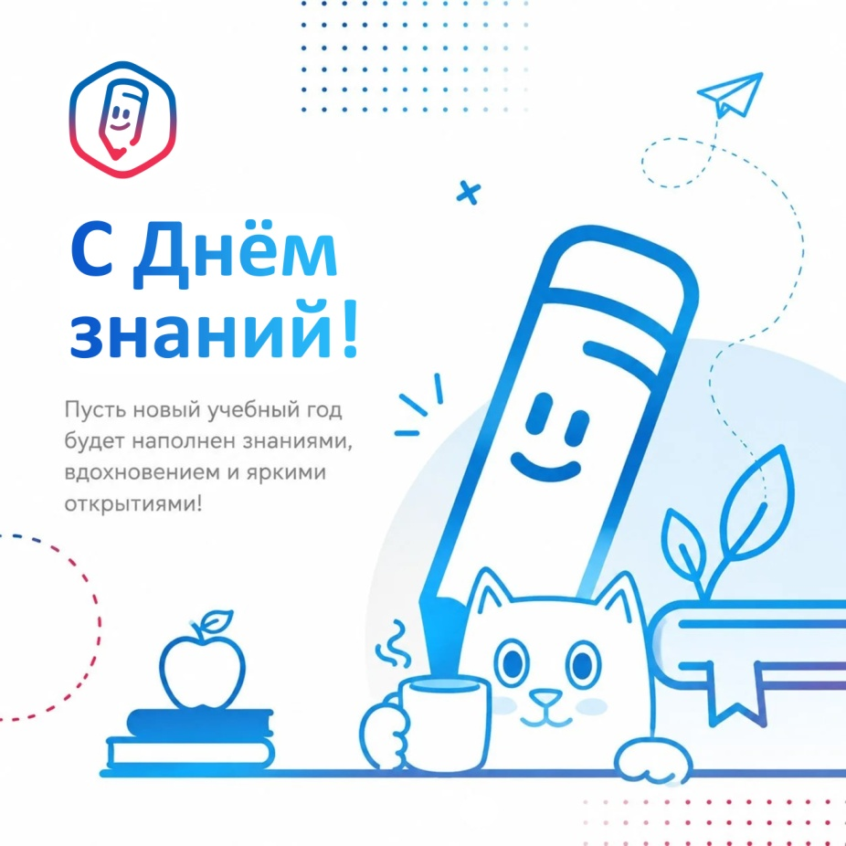

Начинаем новый учебный год с «Госуслуги Моя школа»

Старт нового увлекательного путешествия. Пусть этот учебный год принесёт ребятам отличные оценки и яркие открытия, родителям – больше спокойствия и гордости за успехи детей, а педагогам – вдохновения и талантливых учеников.
Мы начинаем учебный год с важного цифрового обновления – переходим на единую платформу «Госуслуги Моя школа». Забудьте о потерянных дневниках и бесконечных переписках в чатах с вопросом «что задали?». «Госуслуги Моя школа» – это удобное сервис, где всё самое важное собрано в одном месте: электронный дневник, актуальное расписание, домашние задания.
Мы заботимся о том, чтобы у наших учеников было больше времени на творчество, спорт и отдых, а у родителей – на живое общение с детьми, а не на поиск информации об учёбе.
Настроить доступ очень просто: https://www.gosuslugi.ru/school
Дорогие друзья! Пусть современные технологии берут на себя рутину, освобождая время для самого главного – знаний, дружбы и радости открытий.
С Днём знаний!

